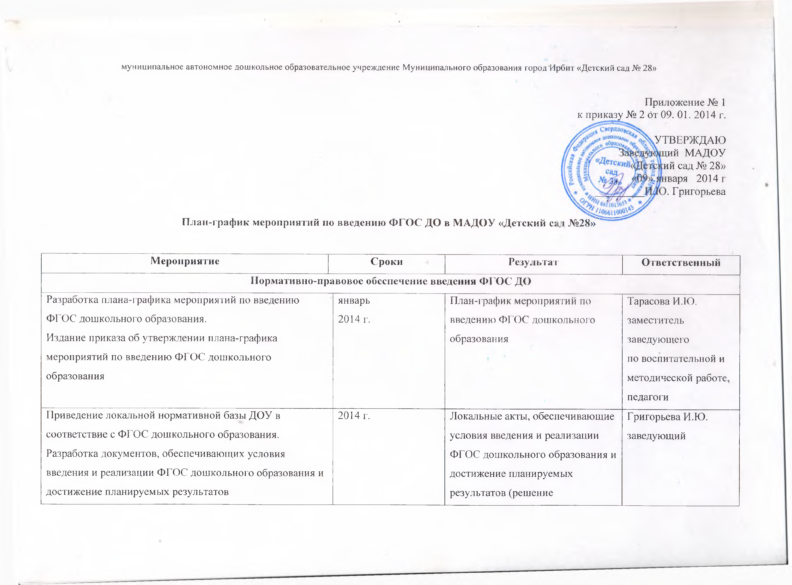

еглвнглд

**муниципальное автономное дошкольное образовательное учреждение Муниципального образования город'Ирбит «Детский с а д № 28»**

Приложение № 1

к приказу № 2 от 09. 01. 2014 г.

УТВЕРЖДАЮ

,ий МАДОУ

ий сад № 28» варя 2014 г

. Григорьева

**План-график мероприятий по введению ФГОС ДО в МАДОУ «Детский *сг*** а № **28** »~

**Мероприятие Сроки Результат Ответственный Нормативно-правовое обеспечение введения ФГОС ДО**

Разработка плана-графика мероприятий по введению январь План-график мероприятий по Тарасова И.Ю. ФГОС дошкольного образования. 2014 г. введению ФГОС дошкольного заместитель Издание приказа об утверждении плана-графика образования заведующего

мероприятий по введению ФГОС дошкольного по воспитательной и

образования методической работе,

педагоги Приведение локальной нормативной базы ДОУ в 2014 г. Локальные акты, обеспечивающие Григорьева И.Ю. соответствие с ФГОС дошкольного образования. условия введения и реализации заведующий

Разработка документов, обеспечивающих условия ФГОС дошкольного образования и

введения и реализации ФГОС дошкольного образования и достижение планируемых

достижение планируемых результатов результатов (решение

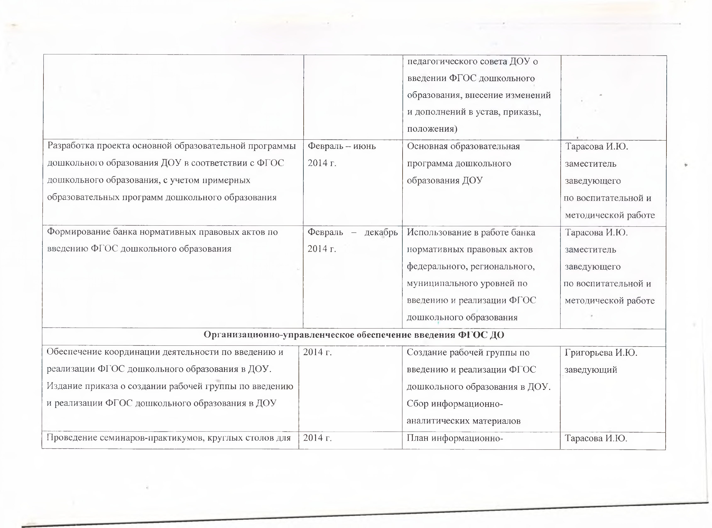

педагогического совета ДОУ о введении ФГОС дошкольного

образования, внесение изменений * и дополнений в устав, приказы,

положения)

Разработка проекта основной образовательной программы Февраль - июнь Основная образовательная Тарасова И.Ю. дошкольного образования ДОУ в соответствии с ФГОС 2014 г. программа дошкольного заместитель дошкольного образования, с учетом примерных образования ДОУ заведующего образовательных программ дошкольного образования по воспитательной и

методической работе Формирование банка нормативных правовых актов по Февраль - декабрь Использование в работе банка Тарасова И.Ю. введению ФГОС дошкольного образования 2014 г. нормативных правовых актов заместитель

федерального, регионального, заведующего муниципального уровней по по воспитательной и введению и реализации ФГОС методической работе дошкольного образования

**Организационно-управленческое обеспечение введения ФГОС ДО**

Обеспечение координации деятельности по введению и 2014 г. Создание рабочей группы по Григорьева И.Ю. реализации ФГОС дошкольного образования в ДОУ. введению и реализации ФГОС заведующий

Издание приказа о создании рабочей группы по введению дошкольного образования в ДОУ.

и реализации ФГОС дошкольного образования в ДОУ Сбор информационно­ аналитических материалов

Проведение семинаров-практикумов, круглых столов для 2014 г. План информационно- Тарасова И.Ю.

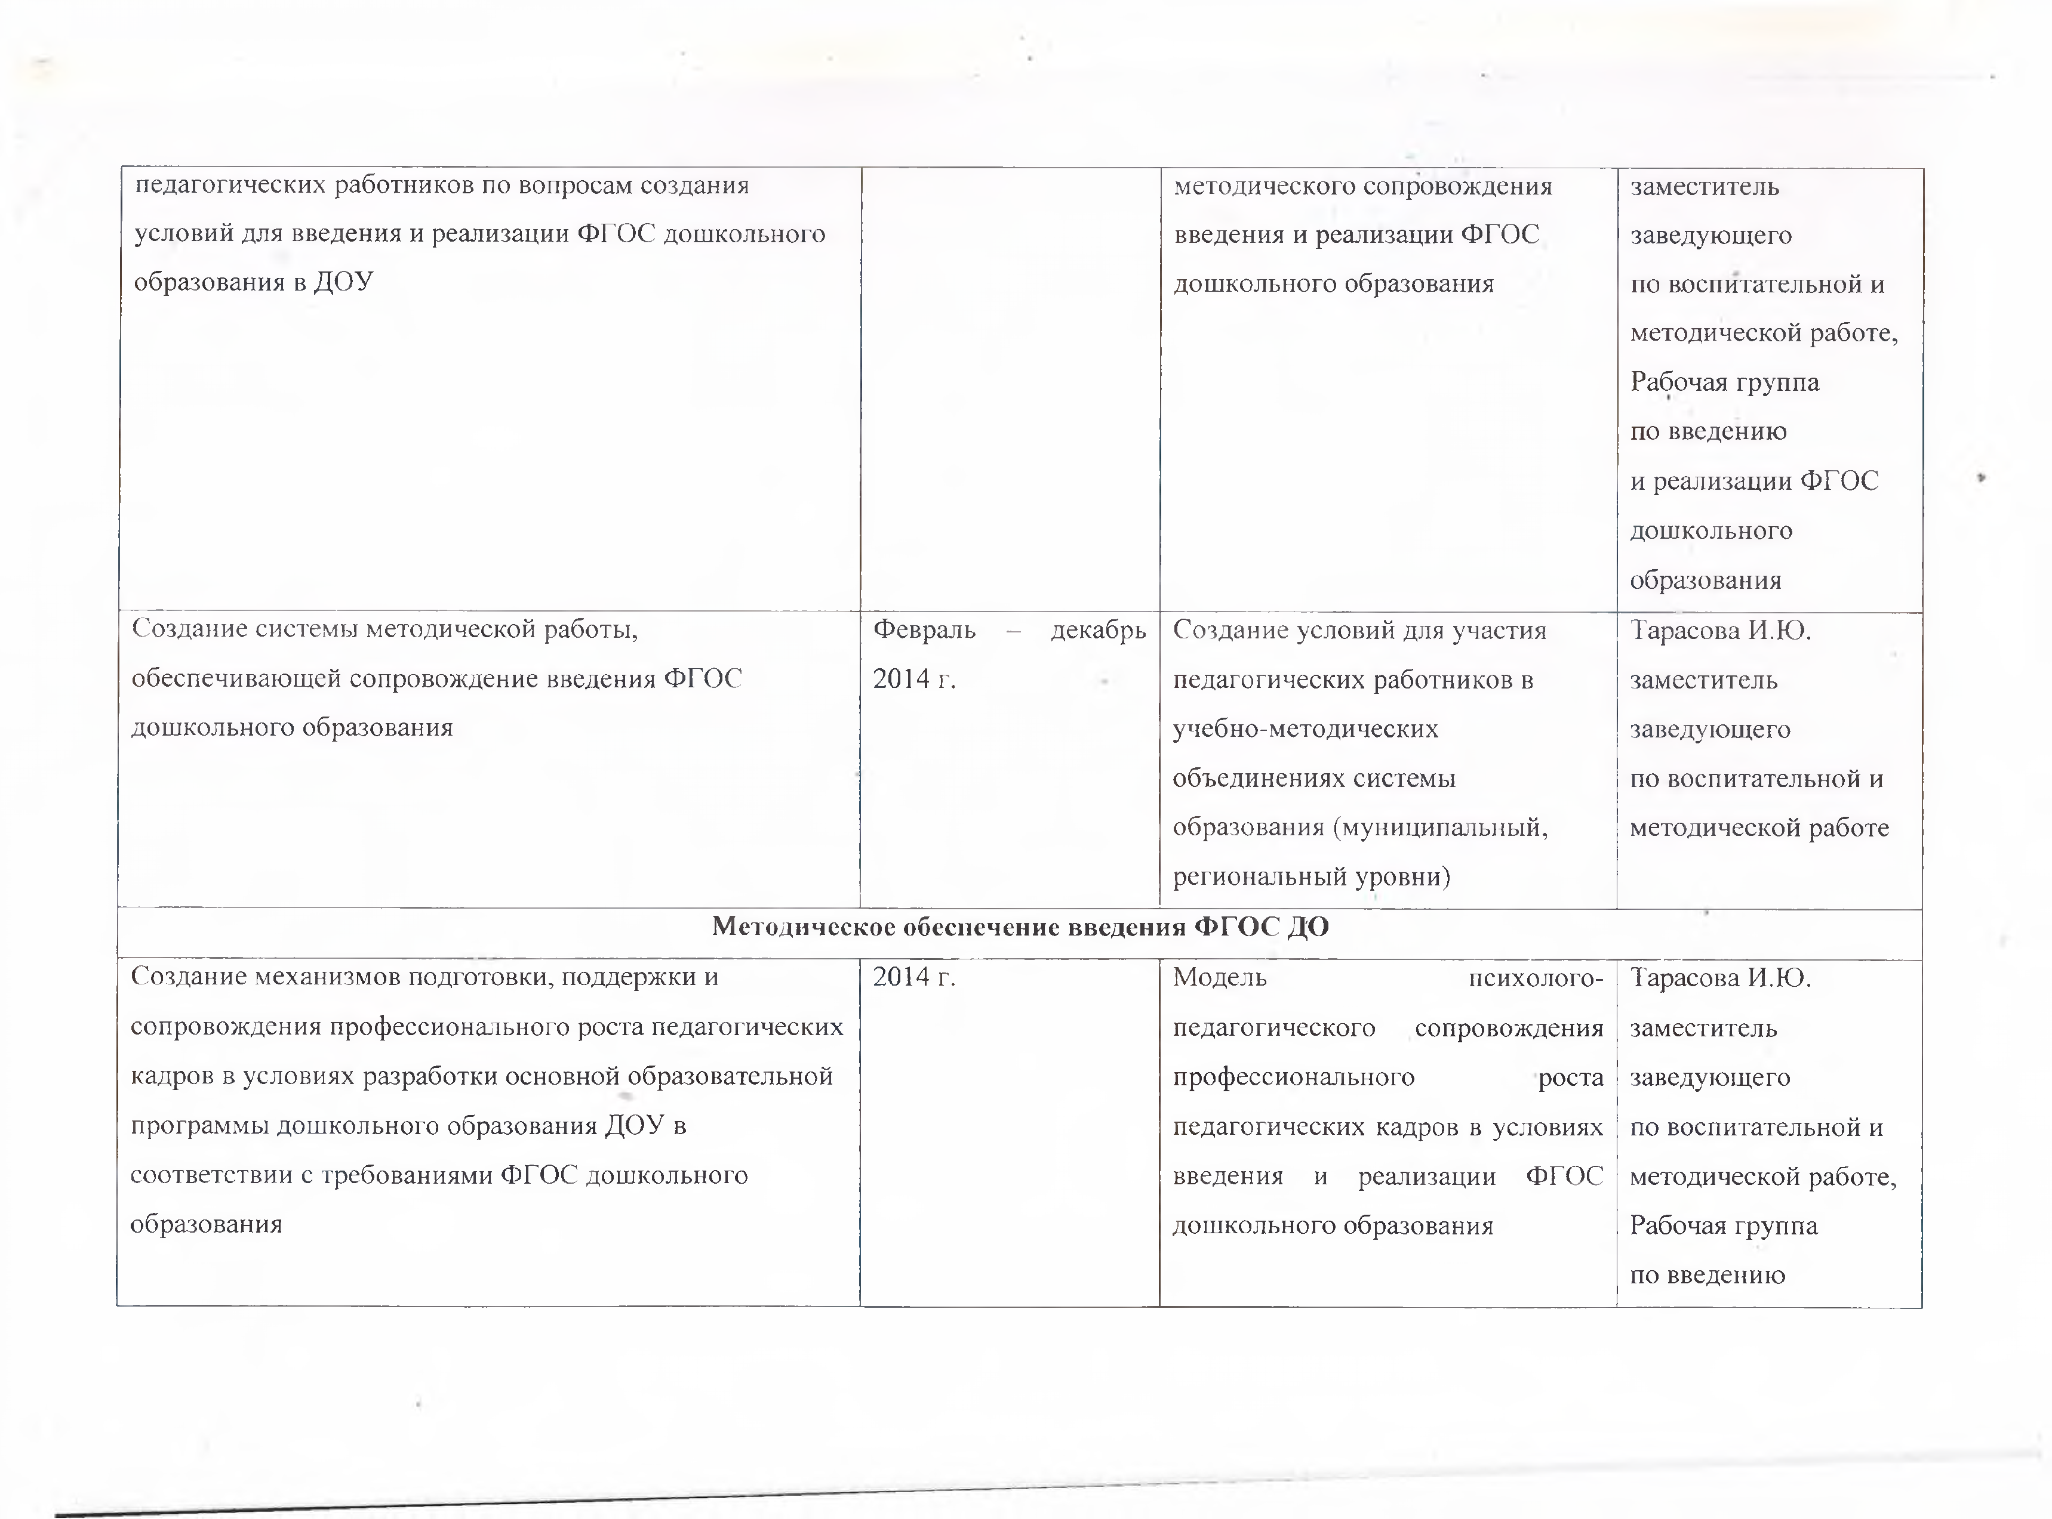

педагогических работников по вопросам создания методического сопровождения заместитель

условий для введения и реализации ФГОС дошкольного введения и реализации ФГОС заведующего

образования в ДОУ дошкольного образования по воспитательной и методической работе,

Рабочая группа по введению

и реализации ФГОС дошкольного образования

Создание системы методической работы, Февраль - декабрь Создание условий для участия Тарасова И.Ю. обеспечивающей сопровождение введения ФГОС 2014 г. педагогических работников в заместитель дошкольного образования учебно-методических заведующего

объединениях системы по воспитательной и образования (муниципальный, методической работе региональный уровни)

**Методическое обеспечение введения ФГОС ДО**

Создание механизмов подготовки, поддержки и 2014 г. Модель психолого­ Тарасова И.Ю. сопровождения профессионального роста педагогических педагогического сопровождения заместитель

кадров в условиях разработки основной образовательной профессионального роста заведующего

программы дошкольного образования ДОУ в педагогических кадров в условиях по воспитательной и

соответствии с требованиями ФГОС дошкольного введения и реализации ФГОС методической работе,

образования дошкольного образования Рабочая группа

по введению

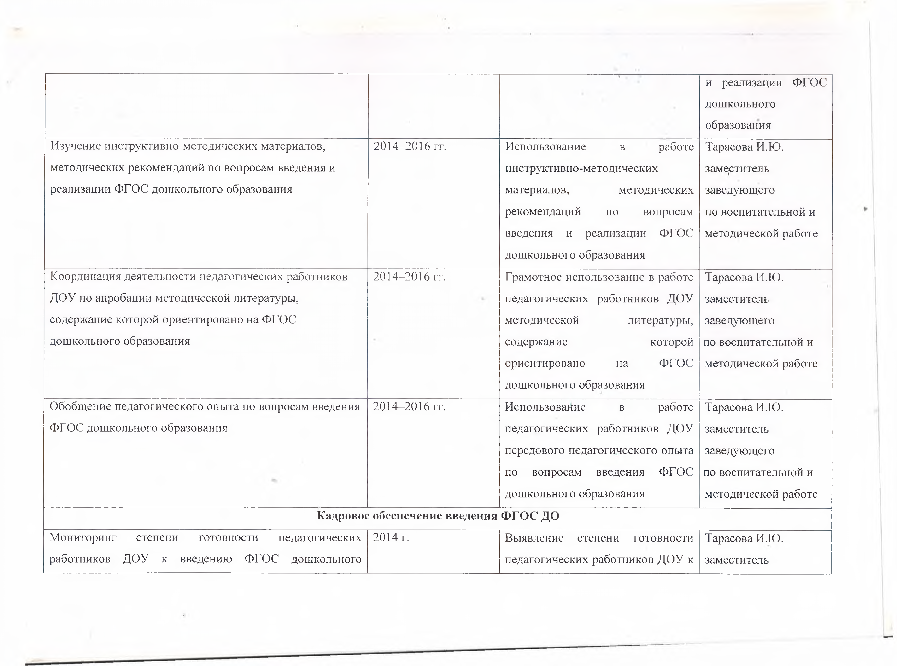

и реализации ФГОС дошкольного образования

Изучение инструктивно-методических материалов, 2014-2016 гг. Использование в работе Тарасова И.Ю. методических рекомендаций по вопросам введения и инструктивно-методических заместитель

реализации ФГОС дошкольного образования материалов, методических заведующего рекомендаций по вопросам по воспитательной и введения и реализации ФГОС методической работе дошкольного образования

Координация деятельности педагогических работников 2014-2016 гг. Грамотное использование в работе Тарасова И.Ю. ДОУ по апробации методической литературы, педагогических работников ДОУ заместитель

содержание которой ориентировано на ФГОС методической литературы, заведующего

дошкольного образования содержание которой по воспитательной и ориентировано на ФГОС методической работе дошкольного образования

Обобщение педагогического опыта по вопросам введения 2014-2016 гг. Использование в работе Тарасова И.Ю.

ФГОС дошкольного образования педагогических работников ДОУ заместитель передового педагогического опыта заведующего

по вопросам введения ФГОС по воспитательной и дошкольного образования методической работе

**Кадровое обеспечение введения ФГОС ДО**

Мониторинг степени готовности педагогических 2014 г. Выявление степени готовности Тарасова И.Ю. работников ДОУ к введению ФГОС дошкольного педагогических работников ДОУ к заместитель

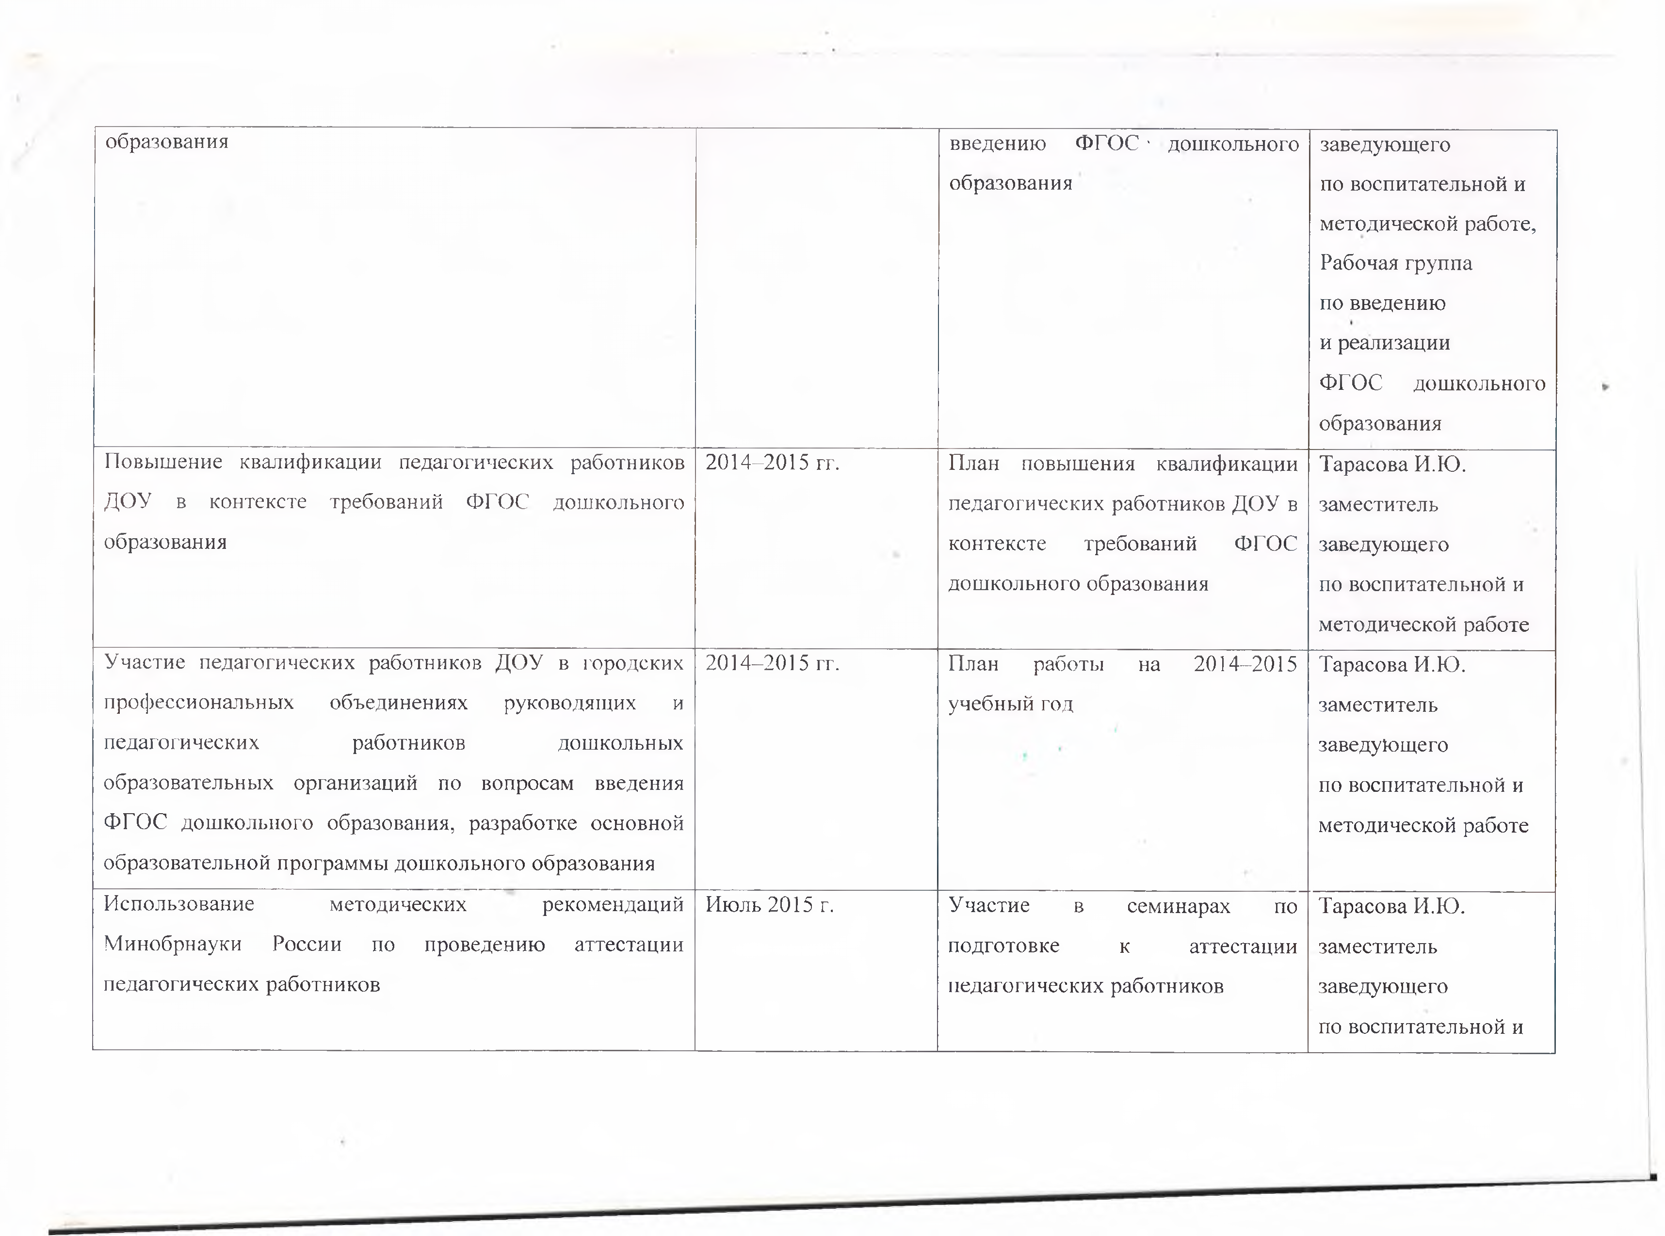

образования введению ФГОС - дошкольного заведующего

образования по воспитательной и методической работе,

Рабочая группа по введению

и реализации

ФГОС дошкольного образования

Повышение квалификации педагогических работников 2014-2015 гг. План повышения квалификации Тарасова И.Ю. ДОУ в контексте требований ФГОС дошкольного педагогических работников ДОУ в заместитель образования контексте требований ФГОС заведующего

дошкольного образования по воспитательной и

методической работе Участие педагогических работников ДОУ в городских 2014-2015 гг. План работы на 2014-2015 Тарасова И.Ю. профессиональных объединениях руководящих и учебный год заместитель педагогических работников дошкольных заведующего

образовательных организаций по вопросам введения по воспитательной и

ФГОС дошкольного образования, разработке основной методической работе образовательной программы дошкольного образования

Использование методических рекомендаций Июль 2015 г. Участие в семинарах по Тарасова И.Ю. Минобрнауки России по проведению аттестации подготовке к аттестации заместитель

педагогических работников педагогических работников заведующего

по воспитательной и

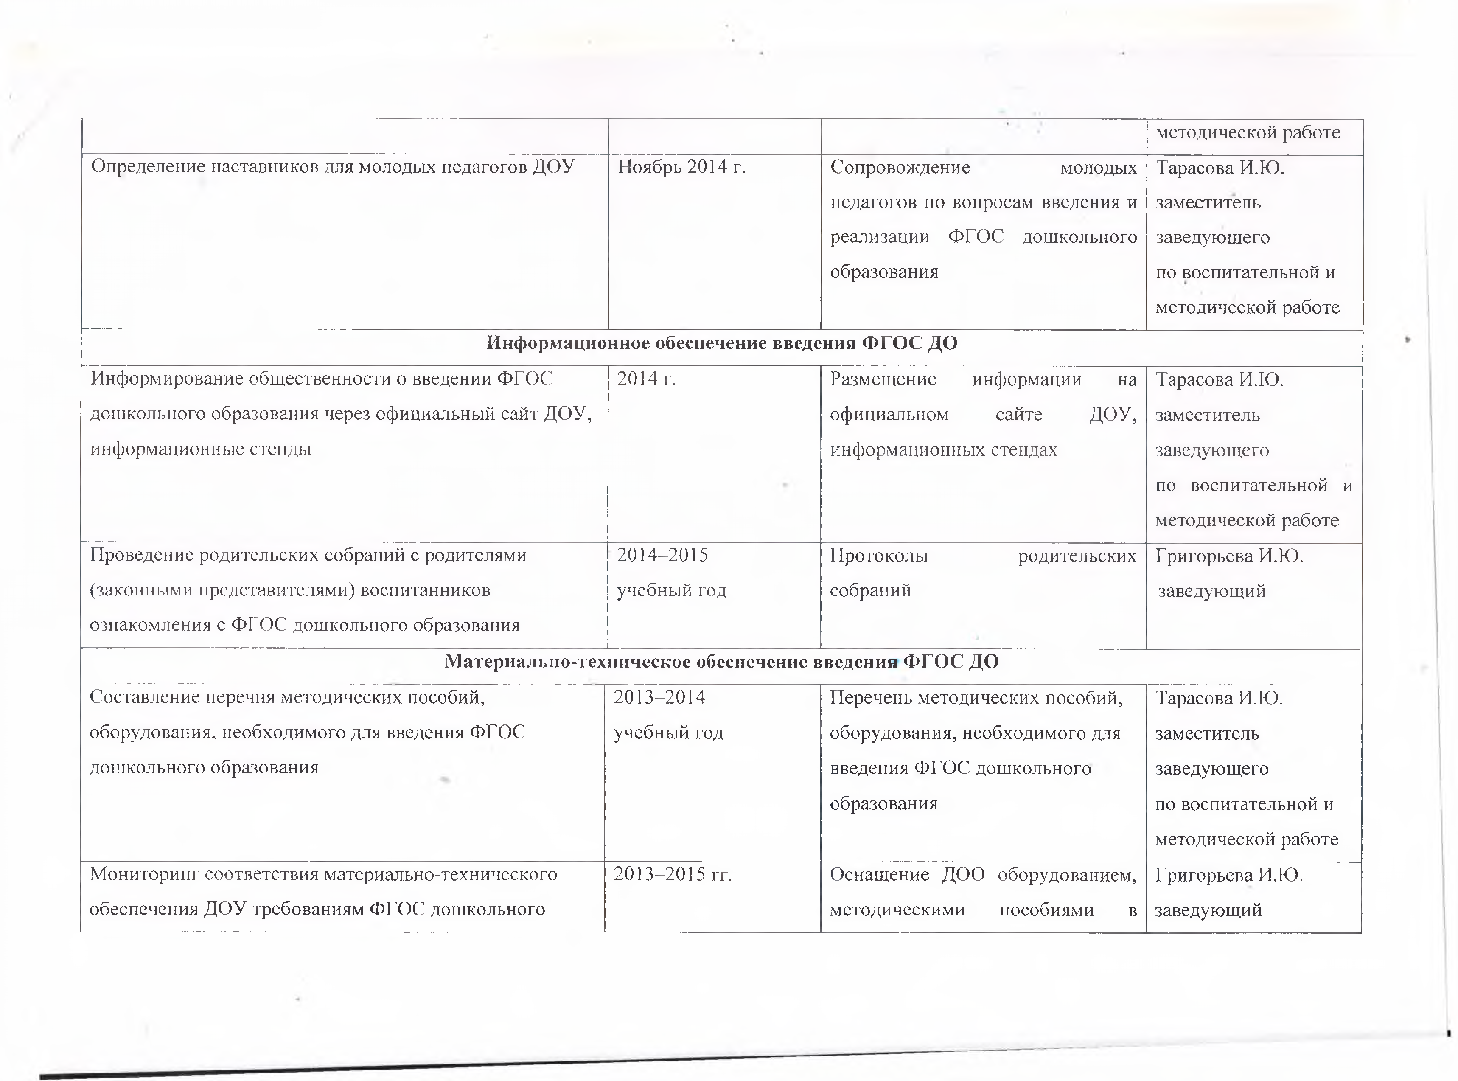

методической работе Определение наставников для молодых педагогов ДОУ Ноябрь 2014 г. Сопровождение молодых Тарасова И.Ю.

педагогов по вопросам введения и заместитель реализации ФГОС дошкольного заведующего образования по воспитательной и

методической работе

**Информационное обеспечение введения ФГОС ДО**

Информирование общественности о введении ФГОС 2014 г. Размещение информации на Тарасова И.Ю. дошкольного образования через официальный сайт ДОУ, официальном сайте ДОУ, заместитель

информационные стенды информационных стендах заведующего

по воспитательной и методической работе

Проведение родительских собраний с родителями 2014-2015 Протоколы родительских Григорьева И.Ю. (законными представителями) воспитанников учебный год собраний заведующий ознакомления с ФГОС дошкольного образования

**Материально-техническое обеспечение введения ФГОС ДО**

Составление перечня методических пособий, 2013-2014 Перечень методических пособий, Тарасова И.Ю. оборудования, необходимого для введения ФГОС учебный год оборудования, необходимого для заместитель дошкольного образования введения ФГОС дошкольного заведующего

образования по воспитательной и методической работе

Мониторинг соответствия материально-технического 2013-2015 гг. Оснащение ДОО оборудованием, Григорьева И.Ю. обеспечения ДОУ требованиям ФГОС дошкольного методическими пособиями в заведующий

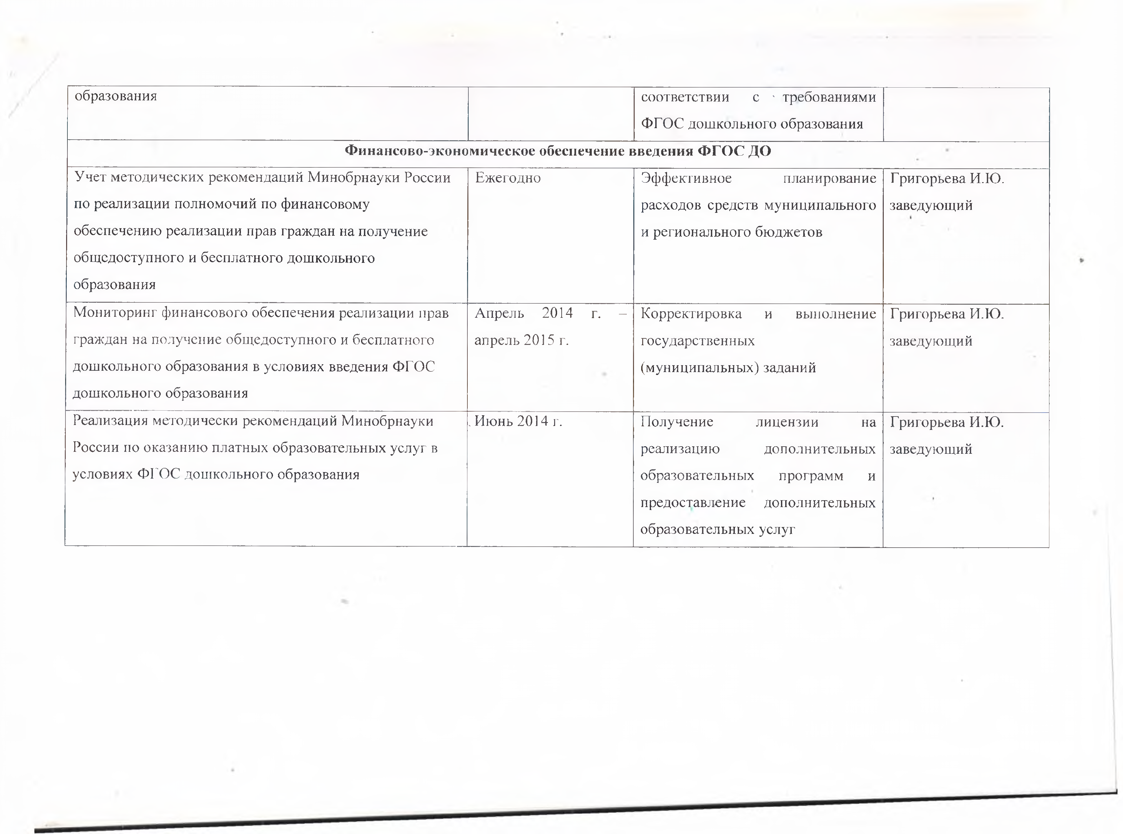

образования соответствии с - требованиями

ФГОС дошкольного образования

**Финансово-экономическое обеспечение введения ФГОС ДО**

Учет методических рекомендаций Минобрнауки России Ежегодно Эффективное планирование Григорьева И.Ю. по реализации полномочий по финансовому расходов средств муниципального заведующий

обеспечению реализации прав граждан на получение и регионального бюджетов общедоступного и бесплатного дошкольного

образования

Мониторинг финансового обеспечения реализации прав Апрель 2014 г. - Корректировка и выполнение Григорьева И.Ю. граждан на получение общедоступного и бесплатного апрель 2015 г. государственных заведующий дошкольного образования в условиях введения ФГОС (муниципальных) заданий

дошкольного образования

Реализация методически рекомендаций Минобрнауки . Июнь 2014 г. Получение лицензии на Григорьева И.Ю. России по оказанию платных образовательных услуг в реализацию дополнительных заведующий

условиях ФГОС дошкольного образования образовательных программ и предоставление дополнительных образовательных услуг